LAPORAN PRATIKUM
PRAKTIKUM ELEKTRONIKA DIGITAL
(modul 2 resistor)

Dosen Pengampu:
NOVRINDAH ALVI HASANAH,M.Kom



Disusun Oleh:
Rahmat Enomoto (230605110010)

PROGRAM STUDI
TEKNIK INFORMATIKA
FAKULTAS SAINS DAN TEKNOLOGI
UNIVERSITAS ISLAM NEGERI MAULANA MAILK IBRAHIM MALANG
2024

1. Data pengamatan dan pengukuran praktikum resistor.

No. | Warna |  |  |  | Nilai Resistor | Pengukuran TinkerCad
 | GL 1 | GL 2 | GL 3 | GL 4
1. | Merah  2 | Merah  2 | Coklat10¹ | Emas  ± 5% | (22 x 10¹) ± 5% Ω =  209 s/d 231 Ω | 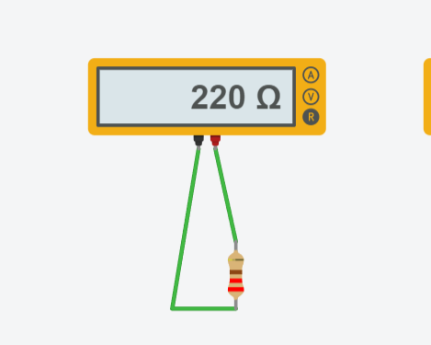

No. | Warna |  |  |  | Nilai Resistor | Pengukuran TinkerCad
 | GL 1 | GL 2 | GL 3 | GL 4
2. | Hijau  5 | Biru  6 | Orange 10³ | Emas  ± 5% | (56 x 10³) ± 5% Ω =  53200s/d 58800 Ω | 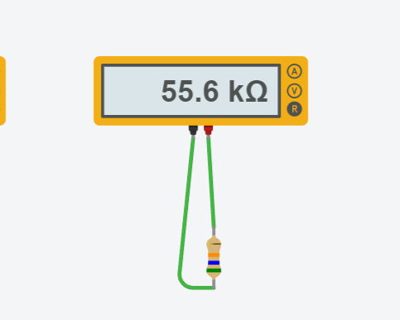

No. | Warna |  |  |  | Nilai Resistor | Pengukuran TinkerCad
 | GL 1 | GL 2 | GL 3 | GL 4
3. | Merah  2 | Kuning  4 | Orange 10³ | Emas  ± 5% | (24 x 10³) ± 5% Ω =  22800s/d 25200 Ω | 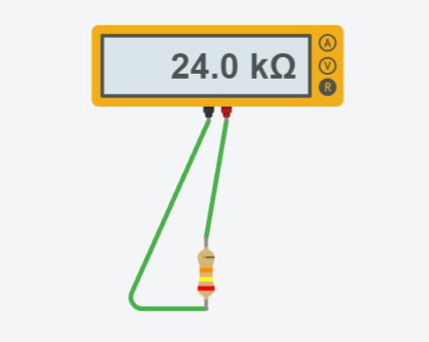

2. Data pengamatan dan pengukuran praktikum resistor.

No. | Warna |  |  |  | Nilai Resistor | Pengukuran TinkerCad
 | GL 1 | GL 2 | GL 3 | GL 4
a. | Merah  2 | Merah  2 | Coklat 10¹ | Emas  ± 5% | (22 x 10¹) ± 5% Ω =  209 s/d 231 Ω
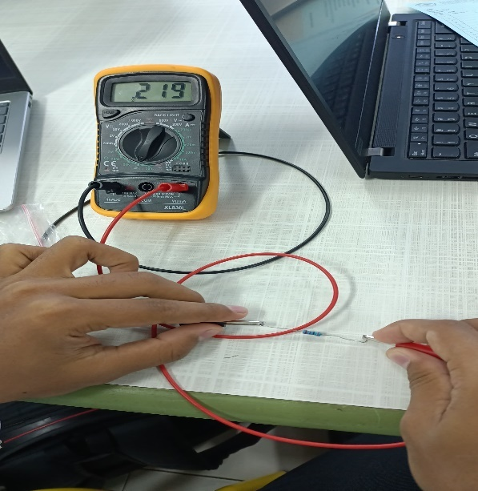
No. | Warna |  |  |  | Nilai Resistor | Pengukuran TinkerCad
 | GL 1 | GL 2 | GL 3 | GL 4
b. | Coklat  1 | Hitam  0 | Merah  10² | Emas  ± 5% | (10x10²) ± 5% Ω =  950 s/d 1050 Ω
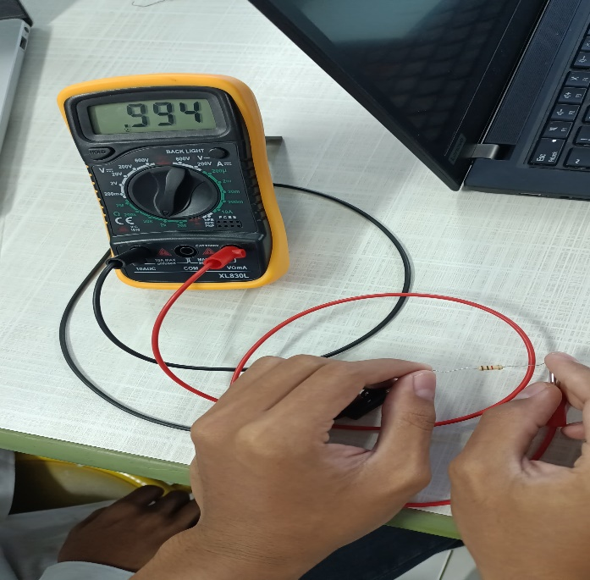
No. | Warna |  |  |  | Nilai Resistor | Pengukuran TinkerCad
 | GL 1 | GL 2 | GL 3 | GL 4
c. | Coklat  1 | Hitam  0 | Orange 10³ | Emas  ± 5% | (10 x 10³) ± 5% Ω =  9500 s/d 10500 Ω
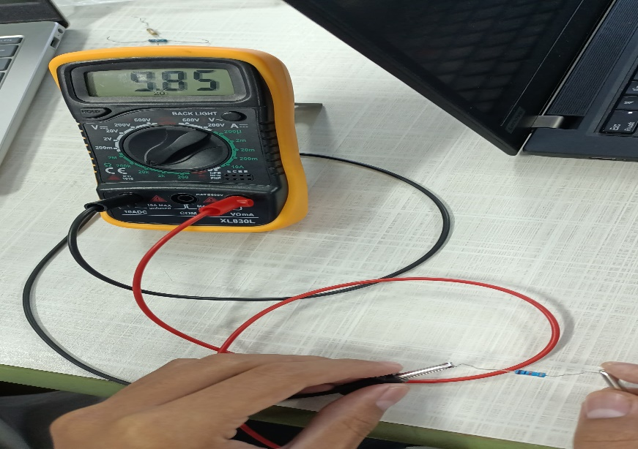

3. Jika tegangan Input adalah 9V dan LED yang digunakan adalah LED biru (VL = 4.5V), Arus Maju (I) adalah 25 mA.
- Berapakah Nilai Resistor yang diperlukan? Hitunglah menggunakan rumus!
- Buatlah rangkaiannya pada tinkercad!
VS = 9 V
VL = 4.5V
I = 25mA == 0,025A
R = (VS – VL) / I R
= (9V – 4.5V) / 0.025A
= 180 Ω.
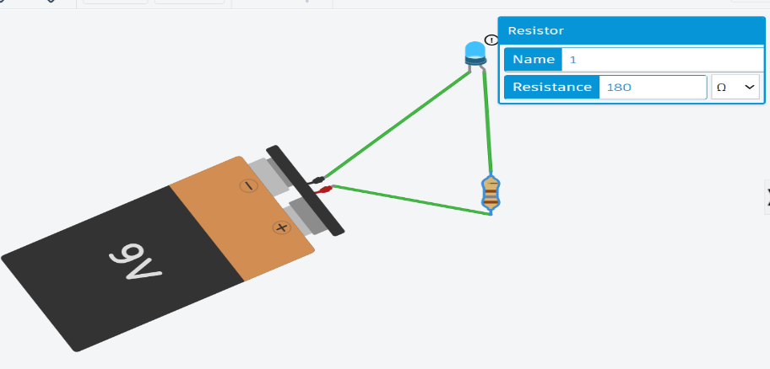
4.
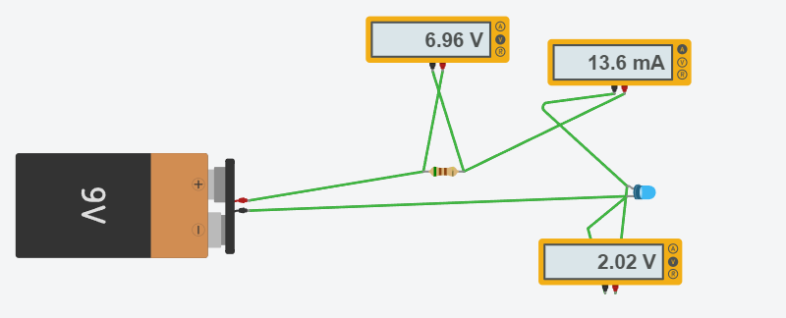
R=510 Ω
V=9 V
I=13,6mA == 0,013 A
Jwb:
R = (Vs-Vl)/I
510 = 9-Vl / 0,013
9-Vl=510 x 0,013
9-Vl=6,63
Vl=9-6,63
Vl=2,37 V

5. Kesimpulan;
Resistor adalah komponen elektronik yang berfungsi untuk menghambat arus Listrik yang mengalir dalam suatu rangkaian.
Kita dapat menghitung nilai resistor dengan melihat warna yang ada pada gelang resistor.
Kita dapat menghitung nilai resistor untuk LED menggunkan rumus:
R=(Vs-Vl)/I

R = Nilai resistor(Ω),
Vs= Tegangan input(V),
Vl= Tegangan LED(V),
I = Arus maju LED(A).
Arus maju LED(I) tidak boleh melebihi arus maju maksimal.

